## Муниципальный этап по Физике

### 9 класс

**Задания 1: Сосуд с водой стоит на двух несимметрично расположенных опорах. К крышке сосуда над первой опорой приклеен груз (см. рис), плотность которого меньше плотности воды.** Груз отрывается от крышки и в дальнейшем плавает над первой опорой. Выберите верные утверждения об изменениях сил реакции опор, действующих на сосуд.



сила реакции первой опоры уменьшается, сила реакции второй опоры остается неизменной  
сила реакции первой опоры увеличивается, сила реакции второй опоры уменьшается  
силы реакции опор остаются неизменными  
сила реакции первой опоры уменьшается, сила реакции второй опоры увеличивается  
сила реакции первой опоры увеличивается, сила реакции второй опоры остается неизменной

**Задания 2: Тело начинает двигаться вдоль оси x с нулевой начальной скоростью. График зависимости проекции ускорения тела ax от времени t приведён на рисунке ниже. Укажите момент времени, когда тело находилось на максимальном расстоянии от точки старта.**

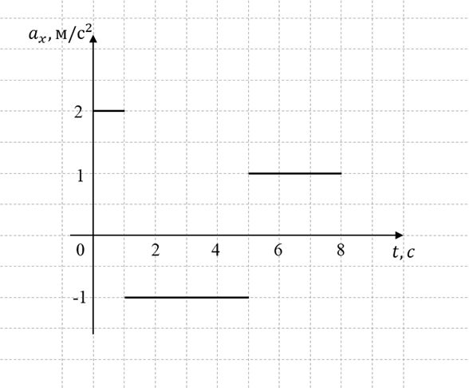

1 с 3 с 5 с 7 с 8 с

**Задания 3: В две одинаковые стеклянные банки налито по 2 литра горячей воды в каждую. Вода в банках имеет одинаковую температуру.** В первую банку помещают нагреватель мощностью 200 Вт, а во вторую – мощностью 400 Вт. Нагреватели включают одновременно. Через одну минуту после включения нагревателей температура воды в первой банке возрастает на 1∘C. На сколько градусов Цельсия за это время нагревается вода во второй банке? Теплоёмкость банки существенно выше теплоёмкости налитой в неё воды. Плотность воды 1 кг/л. Удельная теплоёмкость воды 4200 Дж/(кг∙°С).  
2,4∘C  
1∘C  
1,4∘C  
4,2∘C  
2∘C

**Задания 4: В открытый широкий сосуд с водой поместили один конец тонкой гибкой трубки. Второй конец трубки перекинули через стенку сосуда. К**о второму концу трубки подсоединили шприц и с помощью него затянули воду в трубку до некоторого уровня. После этого шприц отсоединили. Ниже какого уровня достаточно затянуть воду в правую часть трубки, чтобы после отсоединения шприца вода в дальнейшем выливалась из бака по трубке? Считайте, что столб воды в трубке всегда непрерывен (воздух не пробулькивает).

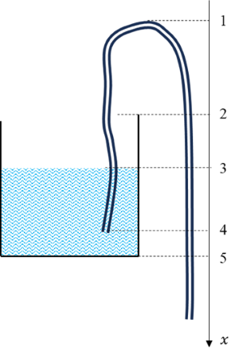

1 2 3 4 5

**Задания 5: В электрической цепи, собранной из пяти одинаковых резисторов и идеальных измерительных приборов, показания амперметра составляют 1 мА, показания вольтметра 1 В.**Определите показания омметра.

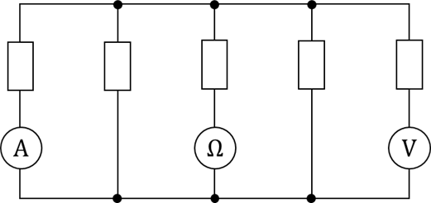

0  
0,25 кОм  
0,2 кОм  
1 кОм  
1,33 кОм

**Задания 6: Яхте необходимо перейти из порта острова Кастеллоризо в порт острова Родос при встречном ветре. Для перемещения при встречном ветре под парусами яхте необходимо идти галсами, то есть двигаться не по прямой траектории, а ломаной линией, состоящей из отрезков, повёрнутых к основному курсу под некоторым углом α.** В задаче считайте, что длина галсов намного меньше расстояния между островами. Капитан знает, что если угол отклонения от основного курса составляет α1=30∘, то яхта набирает скорость v1=4 узла (вариант 1). Если же выбрать угол отклонения α2=45∘, то яхта будет двигаться со скоростью v2=5,5 узлов (вариант 2). Какой из вариантов движения необходимо выбрать, чтобы затратить на путешествие меньшее время?

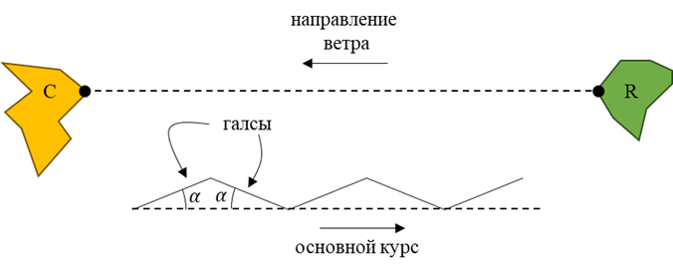

вариант 2  
вариант 1

**Задания 7: За какое время яхта доберется до Родоса, если капитан выберет верный вариант движения? Расстояние между островами равно s=126 км.** 1 узел равен одной морской миле в час, а одна морская миля равна 1852 м. Дайте ответ **в часах** с округлением **до десятых долей**.

**Задания 8: Какой путь пройдёт яхта за время путешествия? Дайте ответ в км с округлением до целого числа.**

**Пенопластовый стаканчик массой 2 г имеет форму усечённого конуса (см. рис.). Длина образующей усечённого конуса l=10 см, радиус верхнего основания R=4 см, радиус нижнего основания r=2,5 см, толщина стенки стаканчика d=2,5 мм.**



**Задания 9: Десять стаканов вставляют друг в друга (см. рис.), плотно прижимая внешнюю стенку внутреннего стакана к внутренней стенке внешнего. Какой получится высота стопки h ?** Дайте ответ **в см** с округлением **до целого числа**.

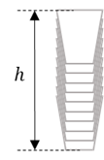

**Задания 10: Какой получится линейная плотность (то есть отношение массы к высоте) стопки из очень большого количества стаканов?**Дайте ответ **в г/см** с округлением **до десятых долей**.

**Задания 11: Найдите массу стаканов, которые можно перевезти в корабельном контейнере. Считайте внутреннее пространство контейнера параллелепипедом с размерами 12×2,3×2,4 м3.** Дайте ответ **в тоннах** с округлением **до десятых долей**. Считайте, что контейнер заполняется стопками из стаканов так, как показано на рисунке. В расчётах пренебрегайте краевыми эффектами.

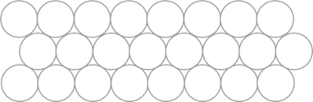

**Разобрали задания и ответы по Олимпиаде муниципального этапа ВСОШ по Физике для 9 класса 2024/25 для Москвы 28.11.2024 на проходит на площадке МЭШ**